Министерство науки и высшего образования Российской Федерации Федеральное государственное бюджетное образовательное учреждение высшего образования «Тульский государственный университет»

КАФЕДРА ИНФОРМАЦИОННОЙ БЕЗОПАСНОСТИ

**АРИФМЕТИЧЕСКИЕ ОПЕРАЦИИ В VBA**

отчет о лабораторной работе №10

по дисциплине

*ТЕХНОЛОГИИ И МЕТОДЫ ПРОГРАММИРОВАНИЯ*

***ВАРИАНТ 13***

|  |  |  |
| --- | --- | --- |
| Выполнила: | студент гр. 230711 | Павлова В.С. |
| Проверил: | ассистент каф. ИБ | Курбаков М.Ю. |

Тула, 2023 г.

**ЦЕЛЬ РАБОТЫ**

**Цель:** научиться создавать различную реализацию вычислений в контексте программирования форм и их элементов управления.

**ЗАДАНИЕ НА РАБОТУ**

В данной работе требуется создать проект с пользовательской формой, в котором вычисляется значение арифметического выражения:



# **ТЕКСТ ПРОГРАММЫ**

Для описания форм в качестве альтернативы VBA был использован язык С# и платформа WinForms. Содержимое кодового файла, описывающего разработанный проект для вычисления арифметического выражения с заданными коэффициентами, представлено в листинге 1.

## **Листинг 1. Описание формы**

namespace ArifmeticCalcForm

{

public partial class Form1 : Form

{

double A, B, C;

string[] inputCoeffs;

public Form1()

{

InitializeComponent();

}

private void CalculateResult_OnClick(object sender, EventArgs e)

{

A = double.Parse(textBoxA.Text);

B = double.Parse(textBoxB.Text);

C = double.Parse(textBoxC.Text);

textBoxResult.Text = (A + Math.Pow(Math.Sin(B), 2)*27 + Math.Atan(C/3)).ToString();

}

private void ClearTextBoxes_OnClick(object sender, EventArgs e)

{

textBoxA.Text = string.Empty;

textBoxB.Text = string.Empty;

textBoxC.Text = string.Empty;

textBoxResult.Text = string.Empty;

}

private void CalculateWithConsole_OnClick(object sender, EventArgs e)

{

Console();

if (inputCoeffs.Length == 3)

{

A = double.Parse(inputCoeffs[0]);

B = double.Parse(inputCoeffs[1]);

C = double.Parse(inputCoeffs[2]);

textBoxA.Text = inputCoeffs[0];

textBoxB.Text = inputCoeffs[1];

textBoxC.Text = inputCoeffs[2];

textBoxResult.Text = (A + Math.Pow(Math.Sin(B), 2) * 27 + Math.Atan(C / 3)).ToString();

}

}

private void Console()

{

if (AllocConsole())

{

while (true)

{

string inputString = System.Console.ReadLine();

## **Листинг 1. Описание формы (продолжение)**

if (inputString == "exit")

break;

inputCoeffs = inputString.Split(' ');

}

FreeConsole();

}

}

private void outputInExel(object sender, EventArgs e)

{

if (textBoxA.Text != string.Empty

&& textBoxB.Text != string.Empty

&& textBoxC.Text != string.Empty

&& textBoxResult.Text != string.Empty)

{

Microsoft.Office.Interop.Excel.Application ExcelApp = new Microsoft.Office.Interop.Excel.Application();

Microsoft.Office.Interop.Excel.Workbook ExcelWorkBook;

Microsoft.Office.Interop.Excel.Worksheet ExcelWorkSheet;

ExcelWorkBook = ExcelApp.Workbooks.Add(System.Reflection.Missing.Value);

ExcelWorkSheet = (Microsoft.Office.Interop.Excel.Worksheet)ExcelWorkBook.Worksheets.get_Item(1);

ExcelApp.Cells[1, 1] = "A = " + textBoxA.Text;

ExcelApp.Cells[2, 1] = "B = " + textBoxB.Text;

ExcelApp.Cells[3, 1] = "C = " + textBoxC.Text;

ExcelApp.Cells[4, 1] = "Result = " + textBoxResult.Text;

ExcelApp.Visible = true;

ExcelApp.UserControl = true;

}

}

[DllImport("kernel32.dll", SetLastError = true)]

[return: MarshalAs(UnmanagedType.Bool)]

private static extern bool AllocConsole();

[DllImport("kernel32.dll", SetLastError = true)]

[return: MarshalAs(UnmanagedType.Bool)]

private static extern bool FreeConsole();

}

}

# **ДЕМОНСТРАЦИОННЫЙ ПРИМЕР**

При запуске приложения отображается окно формы с кнопками для вычисления арифметического выражения с заданными коэффициентами. Их можно ввести с помощью окон ввода или с помощью консоли. Общий вид приложения показан на рисунке 1:

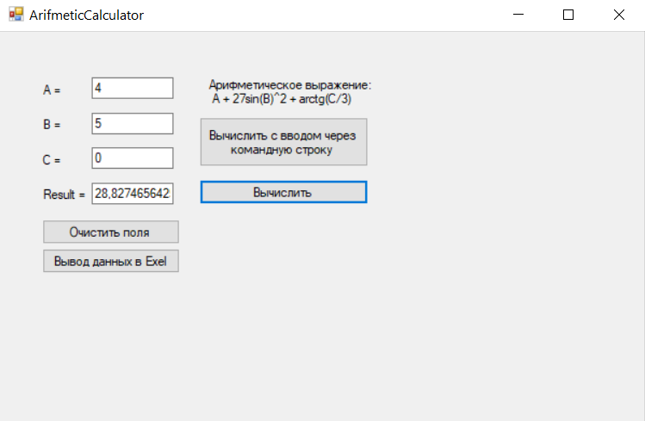

Рисунок 1 – Общий вид приложения

Кнопка «Очистить поля» стирает данные из окон ввода. Ввести значения можно также с помощью командной строки, это происходит при нажатии на соответствующую кнопку: открывается консоль, в неё вводятся коэффициенты, затем для выхода из консоли и сохранения введённых значений вводится команда exit (рисунок 2):

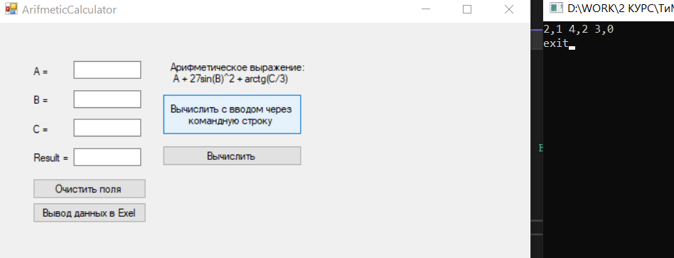

Рисунок 2 – Ввод данных в консоль

После закрытия консоли происходит расчёт в соответствии с введёнными коэффициентами (рисунок 3):

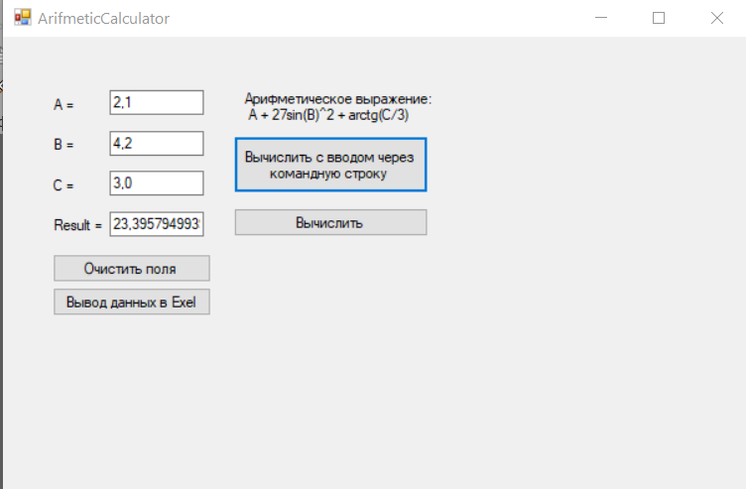

Рисунок 3 – Вычисления после ввода данных в консоль

Вывод данных в Exel выглядит следующим образом (рисунок 4):

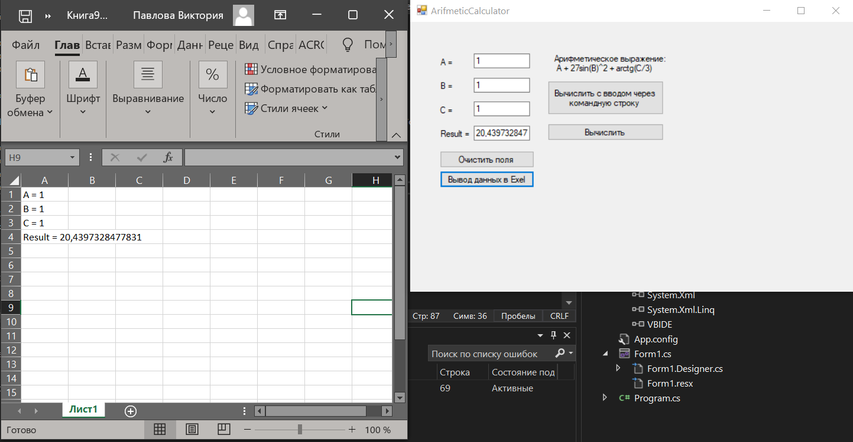

Рисунок 4 – Вывод данных в Exel

# **ВЫВОД**

В ходе выполнения данной работы я научилась делать вывод данных из оконного приложения в книгу Exel, а реализовывать ввод данных с помощью консоли, а также разработала проект для вычисления арифметического выражения с заданными коэффициентами.